Capítulo 1

Introducción

En este capítulo se definirá el contexto en el cual se sitúa este proyecto. Se explicará de forma general qué es la robótica, así como su uso en la docencia. Además, se expondrá el uso de simuladores.

* 1. Robótica

La robótica es una rama de la ingeniería que emplea la informática para diseñar y desarrollar sistemas que permitan facilitar la vida del ser humano, e incluso sustituirle en determinadas tareas. Esta rama usa conceptos de diversas disciplinas, tales como la física, las matemáticas, la electrónica, la mecánica, la inteligencia artificial, la ingeniería de control, etc. Mediante todas estas disciplinas realiza diversas máquinas que ejecutan diferentes comportamientos en función de su propósito. Estas máquinas se denominan “Robots”.

El término “Robot”, viene de la palabra checa *robota*, cuyo significado es “trabajo forzado”. Dicha palabra fue introducida por primera vez por el dramaturgo y autor checoslovaco Karel Capek, en su obra de teatro R.U.R (Robots Universales de Rossum) en 1921. Con este libro surgió la palabra robótica, pero entonces era un término de ciencia ficción. En base a este término se puede decir que un robot es una máquina programada para moverse, manipular objetos y realizar trabajos, para lo cual debe interaccionar con el entorno que le rodea.

Unos años más tarde Isaac Asimov (1920 – 1992) introdujo conceptos acerca de la robótica. Isaac Asimov era un escritor y bioquímico estadounidense nacido en Rusia, el cual publicó el libro ‘Yo Robot’ en 1950. Este libro contenía tres leyes de la robótica:

1. Un robot no puede lastimar a un ser humano o permanecer inactivo ante un daño que se le pueda hacer.
2. El robot debe obedecer al ser humano excepto si contradice la primera ley.
3. El robot debe proteger su existencia salvo que entre en conflicto con las leyes anteriores.

Con este libro, Isaac Asimov consiguió que la robótica se hiciera popular. Sin embargo, no fue hasta mediados de siglo cuando los robots empezaron a disponer de un sistema de control propio. Hasta entonces eran controlados por seres humanos.

Los primeros robots móviles fueron construidos por Grey Walter. Estos robots eran conocidos como tortugas de Bristol y empleaban válvulas, sensores de luz y detectores de contacto. Grey Walter se sentía atraído por la idea de que un robot fuera capaz de realizar tareas complejas. Fue en ese momento en el que surgió el concepto de comportamiento de los robots. A principios de la década de 1950, Grey Walter creó robots que eran capaces de evitar obstáculos.

En 1954, el ingeniero George Devol patentó el primer robot programable. En la industria habitualmente se realizan tareas repetitivas, las cuales pueden programarse. Gracias a esto surgió la idea de programación.

En 1956, fue creada la primera empresa dedicada a la robótica. Dicha empresa se llamaba Unimation (Universal Automation) y fue creada por George Devol y Josef Engelberger. Su primera creación fue empleada para la manipulación de material en una máquina de fundición.

En 1969, Nils Nilsson desarrolló el robot móvil Shakey. Este robot era capaz de evitar obstáculos y mover objetos dentro de un entorno altamente estructurado. Shakey tomaba sus decisiones en función a un teorema de resolución por sondeo llamado Strips. Para realizar dicho teorema debía almacenar información acerca de los objetos que observaba en su entorno. Este robot fue el primer robot capaz de tomar sus propias decisiones en un entorno controlado. A pesar de ello, el tiempo necesario para procesar una imagen era de 1 hora, lo cual le hacía muy lento y débil ante imprevistos, ya que corría el riesgo de que el entorno hubiera variado.

En los años 70, se desarrolló el robot JPL Rover en la Jet Propulsion Laboratory en Pasadena. Su principal fin era la exploración espacial. Para ello empleaba una cámara de televisión, un láser de telemetría y sensores táctiles. Con todo esto era capaz de clasificar su entorno como “navegable”, “no navegable” o “desconocido”.

A finales de los años 70, Hans Moravec diseñó CART en Stanford. Este robot evitaba obstáculos mediante una cámara. Para ello creaba un modelo bidimensional de su alrededor a partir de nueve fotos tomadas del entorno. La captura de estas nueve fotografías le llevaba 15 minutos. Tras tomar dichas fotos se movía 1 metro hacia delante y volvía a repetir todo el proceso de toma de fotografía y movimiento.

En los años 80, en la Universidad de Stanford, surgen robots capaces de procesar dos cámaras estéreo. Estos robots surgen con el propósito de realizar una reconstrucción 3D. Consiguen reconocer entornos estructurados bajo unas condiciones de iluminación controladas. El inconveniente de este robot es que tardaba unas 5 horas en desarrollar una tarea de navegación, en una habitación, para recorrer unos 30m.

En 1985, Rodney Brooks implementa la primera arquitectura reactiva (Subsumption). Esta arquitectura está muy relacionada con los robots basados en comportamiento. Trata de dividir un comportamiento complejo en comportamientos más sencillos, organizados en capas de forma jerárquica. Cada capa, desarrolla un comportamiento, y los niveles superiores son capaces de anular los niveles inferiores para poder generar el comportamiento que deseemos.

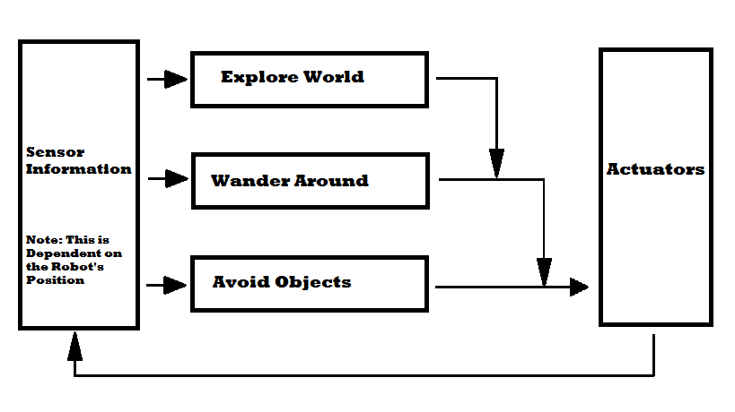

Figura 1.1: Arquitectura Subsumption

En 1986, Ronal Arkin desarrolla la primera arquitectura híbrida Autonomous robot architecture (AuRA). Es una arquitectura que combina la arquitectura deliberativa y la arquitectura reactiva, tomando lo mejor de cada una.

En el año 2000, Honda lanza el robot Asimo. Este humanoide pretende ayudar a las personas que carecen de movilidad completa, así como animar a la juventud para estudiar ciencias y matemáticas.

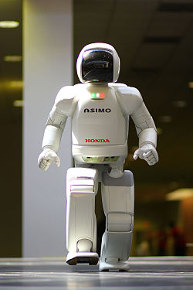

Figura 1.2: Robot Asimo

* 1. Clasificación de los robots

En función al software desarrollado en el controlador, al diseño mecánico y a la capacidad de los sensores, los robots pueden clasificarse de acuerdo a su arquitectura, su aplicación, su nivel de inteligencia, su generación, su nivel de control y su nivel de lenguaje de programación.

Según su cronología:

* Primera generación: En este grupo se engloban sistemas mecánicos multifuncionales que poseen un sistema de control manual, de secuencia fija o de secuencia variable. Mediante instrucciones programadas de forma previa realizan tareas. Dichas tareas se efectúan secuencialmente. Los robots de primera generación no consideran las posibles modificaciones que se producen en su entorno.

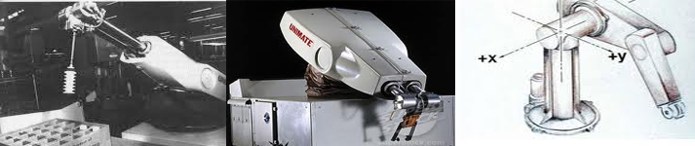

Figura 1.3: Robots de primera generación.

* Segunda generación: Estos robots son más conscientes de su entorno que los robots de primera generación. Dichos robots poseen sensores por medio de los cuales obtienen información acerca de su entorno. De esta forma son capaces de actuar y adaptarse en función a los datos analizados. Dos características muy importantes de estos robots son su capacidad de aprendizaje y de memoria. Pueden memorizar los distintos movimientos que desean realizar.

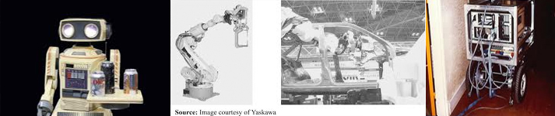

Figura 1.4: Robots de segunda generación.

* Tercera generación: Los robots son capaces de llevar a cabo las órdenes de un programa. Para ello cuentan con controladores que utilizan la información que les proporcionan los sensores. A diferencia de los robots de primera generación, son muy conscientes de su entorno y esto les permite adaptarse.

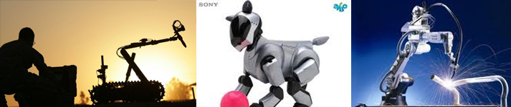

Figura 1.5: Robots de tercera generación.

* Cuarta generación: Los robots se pueden considerar “inteligentes”, ya que pueden aprender acerca del entorno que les rodea, y desenvolverse adecuadamente empleando distintos métodos de análisis y obtención de datos. Estas estrategias tan complejas de control son posibles debido a los sensores que son empleados, que son bastante más sofisticados que en otras generaciones. Debido a todas estas mejoras, los robots son capaces de supervisar su entorno y basarse en datos más sólidos. Además, en ciertas situaciones son capaces de actuar correctamente, ya que se basan en modelos.

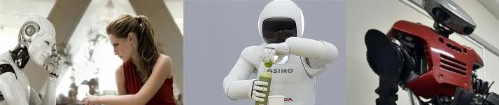

Figura 1.6: Robots de cuarta generación.

Según su arquitectura:

* Poliarticulados: Son robots estáticos, aunque en algunas ocasiones pueden realizar desplazamientos limitados, y mover sus extremidades en un espacio de trabajo concreto mediante algún sistema de coordenadas y con un limitado número de grados de libertad. Estos robots pueden ser muy diferentes en su forma y configuración. Se emplean habitualmente en zonas de trabajo amplias o alargadas. Los robots industriales, manipuladores y cartesianos son algunos ejemplos.
* Móviles: Son robots con una importante capacidad de desplazamiento. Son capaces de realizar un cierto desplazamiento, mediante la información que les proporcionan sus sensores del entorno o mediante tele-mando. Suelen tener un sistema locomotor de tipo rodante. Estos robots son capaces de evitar obstáculos y tienen un nivel de inteligencia considerablemente alto. Se suelen emplear para transportar piezas en una cadena de fabricación.
* Androides: Estos robots intentan imitar de manera parcial o total la forma y el comportamiento del movimiento humano. No son muy prácticos, y son poco evolucionados. Su principal uso es el estudio y la experimentación.
* Zoomórficos: La principal característica de estos robots es su sistema de locomoción, el cual pretende imitar a los distintos seres vivos. Existen dos categorías principales: caminadores y no caminadores.
* Híbridos: Los robots híbridos son difíciles de clasificar puesto que su estructura está formada por la combinación de alguna de las arquitecturas anteriores.

Según su aplicación:

* Robots médicos: La aplicación fundamental de estos robots se sitúa en el campo de la cirugía. Es fundamental que los diversos brazos robóticos que se emplean en alguna operación quirúrgica sean lo suficientemente precisos. Estos robots pueden ser controlados a distancia.

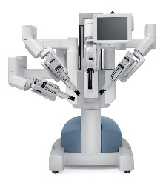

Figura 1.7: Robot Da Vinci.

* Robots industriales: Son robots automáticos, reprogramables y con múltiples funciones. Estos robots poseen tres o más ejes para poder orientar y colocar en la posición correcta diferentes piezas, materiales, dispositivos o herramientas. Son empleados en la realización de diferentes trabajos de la producción industrial en sus diversas etapas. La principal característica del ambiente de trabajo de dichos robots es el control del entorno, esto hace que las funciones de los robots se simplifiquen de manera notable.

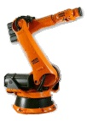

Figura 1.8: Brazo manipulador.

* Robots militares: Estos robots tienen aplicaciones militares concretas, para las cuales pueden actuar de forma autónoma o estar controlados de forma remota. Presentan diferentes morfologías en función de su uso. Dichos robots asisten o guían al ejército en operaciones especiales. Sus funciones pueden ser la búsqueda, el transporte, el rescate o el ataque.

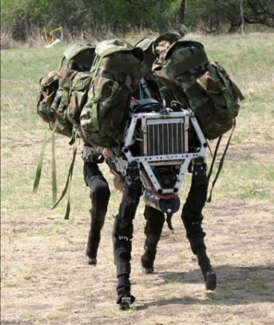

Figura 1.9: Robot militar BigDog.

* Robots educacionales: Estos robots se crearon con el fin de emplearse de forma educativa, especialmente en escuelas e institutos. Los robots educativos de LEGO Mindstorms son especialmente usados en las escuelas.

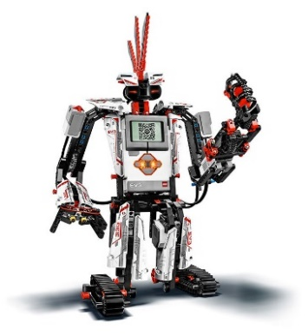

Figura 1.10: Robot LEGO.

* Robots de servicio: De forma habitual, este tipo de robots se emplean para reemplazar al ser humano en entornos no controlados, hostiles y donde puede ser necesario un cambio de forma del robot. Son dispositivos electromecánicos controlados por ordenador y normalmente dotados de movimiento. Suelen poseer uno o varios brazos mecánicos independientes. No realizan tareas industriales.

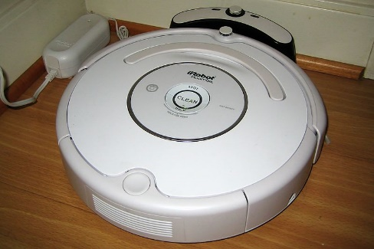

Figura 1.11: Aspiradora Roomba (IRobot).

* Robots de investigación: Este conjunto de robots son empleados habitualmente en los laboratorios de las Universidades. Están destinados a la investigación y por ello pueden ser de muy diversas formas. Estos robots pueden tener un fin concreto en algún proyecto de investigación o no tener ninguna aplicación concreta.

1.3. Docencia en robótica

El propósito principal de este proyecto es el desarrollo de un entorno docente compuesto de varias prácticas para el aprendizaje de diferentes algoritmos de robótica. Estas prácticas utilizan técnicas robóticas próximas a las empleadas en la actualidad.

La robótica educativa es un medio de aprendizaje, en el cual participan personas con motivación por el diseño y la construcción de creaciones propias. Esta disciplina se puede enseñar a estudiantes con muy diferentes niveles educativos.

La robótica educativa ha crecido muy rápidamente en la última década y está en continuo desarrollo. Los robots están incorporándose en nuestra vida cotidiana, pasando de la industria a los hogares. Pero el propósito de utilizar la robótica en la educación, a diferentes niveles de enseñanza, va más allá de adquirir conocimiento en el campo de la robótica. Lo que se pretende es que el alumno sea capaz de aprender temas multidisciplinarios (electrónica, informática, mecánica, física, etc), comprenda conceptos abstractos y complejos de ciencia y tecnología, y adquiriera competencias básicas que son necesarias en la sociedad de hoy día; como son: el aprendizaje colaborativo y la toma de decisión en equipo, entre otras.

La robótica en la docencia intenta despertar el interés de los estudiantes transformando las asignaturas tradicionales en más atractivas e integradoras, ya que crea entornos de aprendizaje propicios que recrean los problemas del entorno que los rodea.

En los centros de enseñanza primaria y secundaria se imparte la robótica con frecuencia, mediante plataformas como los robots LEGO Mindstorms, placas Arduino, etc. Se suelen enseñar conceptos básicos de sensores y actuadores empleando lenguajes gráficos como Scratch y Blockly.

En la docencia universitaria se imparten clases de robótica en los Grados y los Postgrados, en concreto en escuelas de ingeniería. En España, podemos ver la robótica integrada en el “Grado en Ingeniería Robótica” de la Universidad de Alicante, y los Grados de “Electrónica industrial y automática” o en “Ingeniería Electrónica, Robótica y Mecatrónica” en diversas universidades. En los estudios de Postgrado podemos ver Másteres destacados como el “Máster de Visión Artificial” en diferentes universidades. En el ámbito internacional se pueden destacar universidades especializadas en robótica como el MIT, Stanford, Georgia Institute of Technology, etc.

La Universidad Rey Juan Carlos cuenta con la plataforma de robótica JdeRobot, que posee un entorno académico conocido como JdeRobot-Academy. Este entorno educativo se ha empleado con éxito en diferentes asignaturas, como son “Visión en Robótica” del Máster de Visión Artificial, o “Robótica” del Grado de Ingeniería Telemática. Asimismo, la Universidad ofrece cursos de introducción a la robótica y los drones, empleando dicha plataforma. Los ámbitos principales en los que se basan las distintas prácticas desarrolladas en JdeRobot-Academy son:

* Visión: Aquí se pueden encontrar las prácticas ‘Color filter’, cuyo principal objetivo es el uso de filtros de color, y ‘Visual 3D reconstruction from a stereo pair of RGB cameras’ en la que se reconstruye una imagen en 3D a partir de dos cámaras de vídeo.
* Coches autónomos: En este ámbito se han desarrollado las prácticas ‘Visual follow-line behavior on a Formula 1’ en la cual los alumnos tienen que conseguir que un coche de Fórmula 1 logre seguir una línea roja pintada en un circuito de carreras; ‘Local navigation of a Formula 1 with VFF’, su objetivo es que el alumno programe un algoritmo que consiga que un coche Fórmula 1 recorra un circuito evitando chocar con obstáculos (que son otros coches estacionados a lo largo del circuito); y ‘Global navigation of a TeleTaxi with GPP’, en la cual el alumno debe programar un algoritmo para que un taxi consiga llegar a un punto del mundo en el que se encuentra clicando en una parte del mapa de dicho mundo.
* Robots móviles: La práctica realizada es ‘Bump and go’, que consiste en programar la técnica ‘choca-gira’ con un robot Kobuki.
* Drones: Es el ámbito que posee más prácticas desarrolladas. ‘Drone position control navigation’ se basa en el uso de controladores PID; ‘Follow the ground robot’, cuyo objetivo es conseguir que un drone siga a un robot Kobuki; ‘Follow the road’, en la cual, un drone sigue una carretera; ‘Drone cat and mouse’ que consiste en que un drone juega el papel de gato y tiene que atrapar al drone que tiene el papel de ratón; ‘Landing on a moving car’, en esta práctica hay que lograr que un drone aterrice sobre un coche en movimiento; ‘Escaping from a labyrinth using visual clues’, el objetivo es conseguir que un drone salga de un laberinto siguiendo las flechas ubicadas a lo largo de dicho laberinto; y ‘People rescue after an earthquake’ que consiste en que un drone detecte personas y marque la posición en la que se encuentran.

En el futuro, dominar esta disciplina será clave debido a que cada vez de forma más habitual se implantan robots en diferentes empleos, como pueden ser las cadenas de automatización.

Bibliografía

1.1 Robótica

* Definición:

<https://www.definicionabc.com/tecnologia/robotica.php>

<http://conceptodefinicion.de/robot/>

* Historia:

<http://marilynpg.blogspot.com.es/>

<http://wiki.robotica.webs.upv.es/wiki-de-robotica/introduccion/historia/>

1.2 Clasificación de los robots

* Clasificación:

<http://wiki.robotica.webs.upv.es/wiki-de-robotica/introduccion/historia/>

<http://roboticapuno.blogspot.com.es/2013/01/clasificacion-de-los-robots.html>

<http://wiki.robotica.webs.upv.es/wiki-de-robotica/introduccion/clasificacion-de-robots/>

<http://conozcamoslarobotica.blogspot.com.es/p/generaciones-de-la-robotica.html>

<https://www.actualidadgadget.com/tag/robots-militares/>

<http://platea.pntic.mec.es/vgonzale/cyr_0204/ctrl_rob/robotica/industrial.htm>

1.3 Docencia en robótica

<http://educatronics.com/publicaciones/importancia-de-la-rob%C3%B3tica-en-la-educacion>

<http://www.redalyc.org/html/2010/201024390005/>

<https://gsyc.urjc.es/jmplaza/academy-beta>

<http://jderobot.org/JdeRobot-Academy>